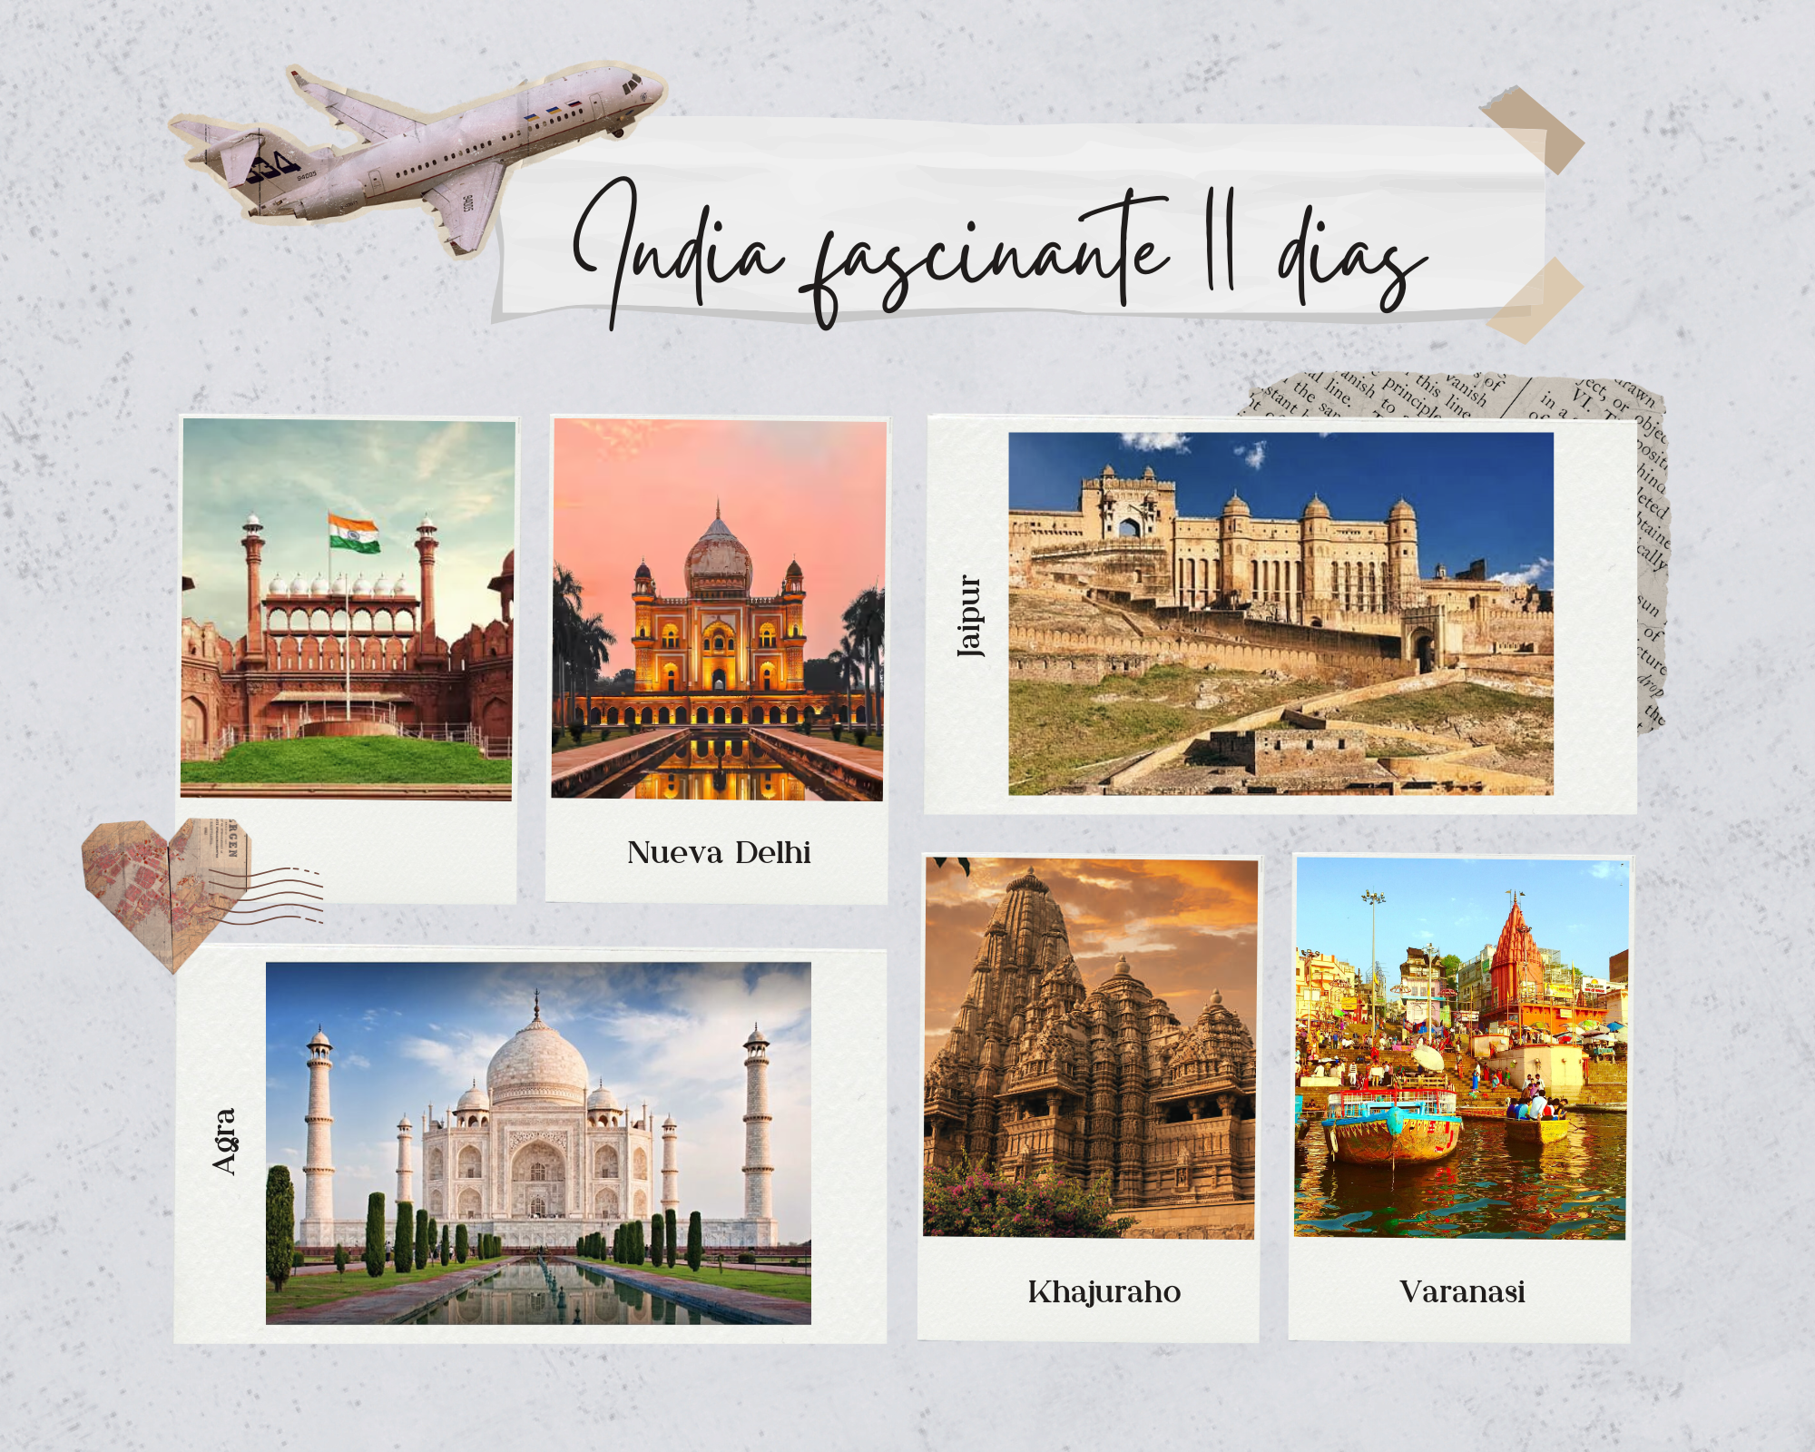

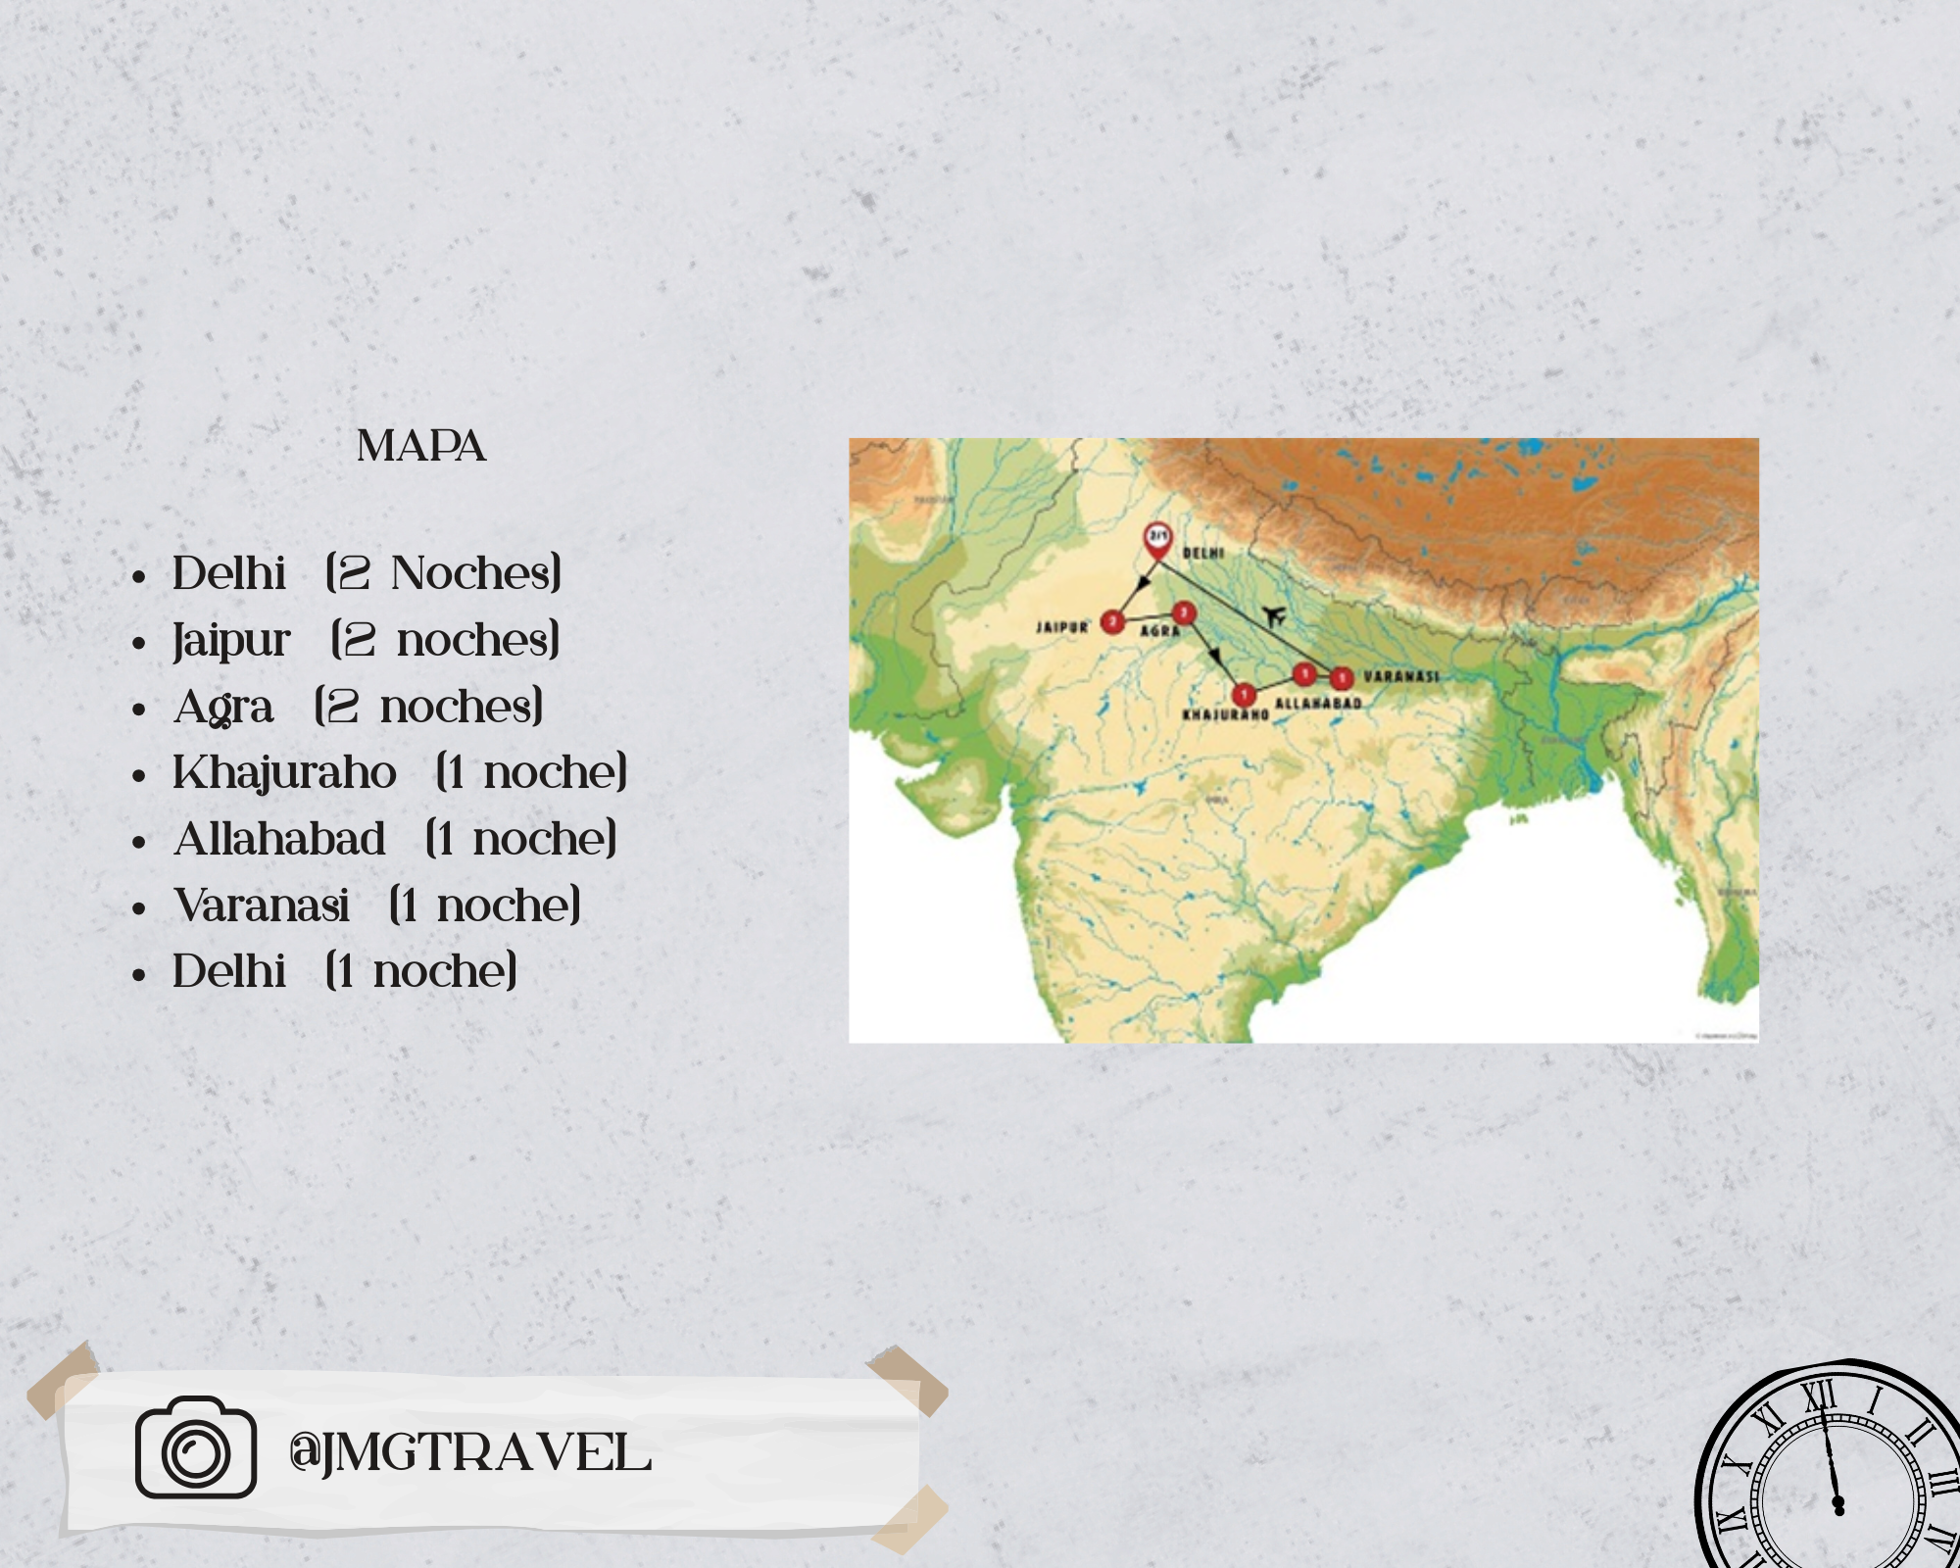

FECHAS DE SALIDA
Miércoles todo el año
Abr.25: | 02, 09, 16, 23, 30
May.25: | 07, 14, 21, 28
Jun.25: | 04, 11, 18, 25
Jul.25: | 02, 09, 16, 23, 30
Ago.25: | 06, 13, 20, 27
Sep.25: | 03, 10, 17, 24
Oct.25: | 01, 08, 15, 22, 29
Nov.25: | 05*, 12*, 19, 26
Dic.25: | 03, 10, 17*, 24*, 31*
Ene.26: | 07*, 14, 21, 28
Feb.26: | 04, 11, 18, 25
Mar.26: | 04, 11, 18, 25

PRECIOS POR PERSONA
 | DBL | INDIV
T. Alta | 2.245 | 2.990
T. Media | 1.980 | 2.720
T. Baja | 1.655 | 2.135
*T.Extra | 2.260 | 3.000
Temporada: Única, Alta, Media, Baja, *T. Extra, Moneda: $

Aquí inicia tu viaje
01 MIE. DELHI
Llegada Delhi, asistencia y traslado al hotel. Alojamiento. Delhi, la capital y tercera ciudad más grande de la India, ofrece al visitante una imagen rica en
cultura, arquitectura y una gran diversidad humana. Su historia, monumentos, museos, galerías de arte, jardines y exóticos espectáculos hacen de Delhi un destino privilegiado.
02 JUE. DELHI
Desayuno en el Hotel. Por la mañana, visita del Delhi antigua incluyendo el Fuerte Rojo (por fuera)- uno de los más opulentos fuertes de la época del Imperio Moghul, la Jama Masjid - La mezquita más larga de la India, Raj Ghat – memorial de Mahatma Gandhi. Disfruten de un paseo fascinante en Rickshaw ¨Carrito tirado por hombre¨ en Chandni Chowk para ver sus mercados y bazares típicos. Almuerzo incluido en el restaurante local. Por la tarde, visita de Nueva Delhi, El Qutub Minar, recorrido por la zona de los Edificios Gubernamentales, Puerta de la India Palacio Presidencial y el Parlamento. También se visitará el templo de los Sikhs (Guruduwara Bangla Sahib). Cena incluida y Alojamiento en el Hotel.

03 VIE. DELHI - SAMODE – JAIPUR
Desayuno. Por la mañana viajamos hacia JAIPUR. En ruta paramos en Palacio Samode donde tendremos un Almuerzo incluido. Se trata de un palacio de casi quinientos años de antigüedad y es una celebración de los sentidos, lujo moderno, hospitalidad mágica. Tras el almuerzo seguimos hacia Jaipur, también conocida como la ciudad rosa, es la capital del estado de Rajasthan y fue fundada en el año 1728 por el maharajá Sawai Jai Singh, gobernante de Amber y gran aficionado a la astronomía. Jaipur es un modelo de ciudad pre-moderna en cuanto a la regulación de sus calles laterales cortadas en ángulo recto lo que hace que esta ciudad sea una maravilla. Existían muy pocas ciudades iguales en Europa en el siglo XVIII. Check-in en el hotel. Por la tarde, vamos a conocer el Templo de Birla para ver un ritual de culto religioso (ceremonia Aarti). Cena incluida y Alojamiento en el Hotel.

04 SAB. JAIPUR

Desayuno en el Hotel. Por la mañana, excursión al Fuerte Amber, un palacio romántico y clásico de Rajasthan de la dinastía Kachwaha quien gobernó esta región desde el siglo VIII hasta el XII. Subida al fuerte será en lomo de elefante (sujeto de disponibilidad) o en jeep si no hay elefantes disponibles. Almuerzo incluido en el restaurante local. Por la tarde visita a la ciudad resaltando: City Palace, conocido por su mezcla de arquitectura Rajasthani y mogol. Se hará una parada para hacer fotos en Hawa Mahal también conocido como el Palacio de los Vientos. Fue construido para que las mujeres reales pudieran observar las procesiones sin ser vistas. También se visitará el Observatorio Astronómico. Cena incluida y Alojamiento en el Hotel.
Nota: Hay un limitado número de elefantes con licencia en el Fuerte Amber y por la nueva normativa en vigor, a pesar de los esfuerzos, a veces no hay suficientes elefantes para el creciente número de viajeros. En dicha situación, nos veremos obligados a utilizar los jeeps como alternativa, para subir al Fuerte. Los elefantes no estarán disponibles durante el Festival Navartri que tiene lugar varias veces al año en el mes de marzo, abril, septiembre y octubre durante un período de 9 días. Las fechas exactas serán informadas una vez sean fijadas por las autoridades.
05 DOM. JAIPUR - ABHANERI - FATEHPUR SIKRI – AGRA
Por la mañana salimos hacia AGRA. En ruta visitamos un Templo Baori, pozo abierto, en ABHANERI, una de las mejores creaciones de la antigüedad para la recolección del agua de la lluvia. Almuerzo incluido. Tras el almuerzo vamos a conocer FAHTEHPUR SIKRI, la ciudad abandonada que una vez fue la capital fabulosa de Imperio Mughal. Continuación hacia Agra. Cena incluida.
Alojamiento.
06 LUN. AGRA
Por la mañana visita de Taj Mahal, el monumento arquitectónico más famoso del mundo. Fue construido por el emperador Shahjahan en la memoria de su esposa un monumento por amor, una manifestación de la emoción más poderosa de la vida. Encargó a los mejores artesanos del mundo y trabajaron en este monumento cerca de veinte mil personas. Se tardó uno veinte años para construir esta estructura hermosa. A continuación, visitaremos el Fuerte Rojo construido por el emperador Akbar. Almuerzo incluido. Tarde libre. Cena incluida y
alojamiento.
07 MAR. AGRA - JHANSI - ORCHHA – KHAJURAHO
Desayuno en el hotel. Traslado hasta la estación para tomar el tren con destino JHANSI. Llegada y traslado en coche desde la estación de Jhansi hasta Khajuraho, visitando en ruta el pueblo ORCHHA con guía local de habla hispana. Antigua capital de un estado principesco que cuenta con bellos palacios y templos construidos por sus gobernadores Bundela entre los siglos XVI a XVIII. Destaca el Palacio del Raj Mahal y el Templo de Lakshminarayan cuyos interiores están decorados con pinturas muy bien conservadas. Almuerzo incluido. Después, proseguimos hacia KHAJURAHO. Llegada, registro en el Hotel y Cena incluida. Alojamiento. Nota: Este trayecto se hace sin guía acompañante.

08 MIE. KHAJURAHO – ALLAHABAD
Por la mañana visitaremos Khajuraho con guía local, conocido por sus magníficos templos de la Dinastía Chandela y que están entre los ejemplos más creativos de la arquitectura India. Todos los templos se construyeron entre 950 y 1050 D. C., sólo 22 de los 85 templos sobreviven. Almuerzo incluido. Continuamos por carretera hacia ALLAHABAD, una de las ciudades más sagradas de la India. Su situación es de gran importancia dentro del hinduismo y la mitología hinduista, ya que se encuentra en la confluencia del Ganges y el Yamuna, creencias hindúes dicen que el río invisible Sarasvati confluye aquí también. Ciudad fundada en el siglo XVI, conserva importantes monumentos históricos como el Fuerte de origen mogol. Llegada y traslado al hotel Si el tiempo lo permite, visitaremos hoy el llamado “Triveni Sangam” la confluencia de los tres ríos (esta visita puede pasar a la mañana siguiente en función de la hora de llegada a Allahabad). Cena incluida y alojamiento.Nota: Este trayecto desde Khajuraho hasta Varanasi se hace CON guía acompañante.

09 JUE. ALLAHABAD – VARANASI
Tras el desayuno, visita de la ciudad de Allahabad incluyendo el templo de Hanuma, el templo de todos los Santos y panorámica del Anand Bhawan (la casa familiar de la dinastía Nehru-Gandhi que tantos primeros ministros de India ha dado). Después, salida hacia Varanasi. Visita de SARNATH, donde Buda predicó su primer sermón y también visitaremos su excelente museo. Almuerzo incluido. Llegada a VARANASI, según los registros históricos, es la ciudad habitada más antigua del mundo y el más importante lugar de peregrinación para los hindúes durante siglos. Esta noche daremos un paseo en richshaw y veremos la ceremonia de oración del río Ganges en los ¨ghats¨ (escalones hacia el río Ganges). Cena incluida en el hotel y alojamiento.

10 VIE. VARANASI - DELHI
Por la mañana temprano, al amanecer daremos un paseo en barco en el río sagrado Ganges. Se ve miles de hindúes descendiendo en las aguas sagradas del río Ganges para las oraciones y rituales, eso puede ser una de las experiencias más extraordinarias de su visita a la India. Regreso al hotel para el desayuno. Visita de la ciudad. Almuerzo incluido temprano en el hotel. Traslado desde el hotel al aeropuerto para tomar el vuelo (incluido) con destino a Delhi. Hora de llegada estimada a Delhi, las 19.30 horas PM. Alojamiento.
Nota: En época de lluvias o monzones, el paseo por el río Ganges en Varanasi puede ser cancelado.
11 SAB. DELHI
Tras el desayuno, traslado al aeropuerto.

FIN DE NUESTROS SERVICIOS.

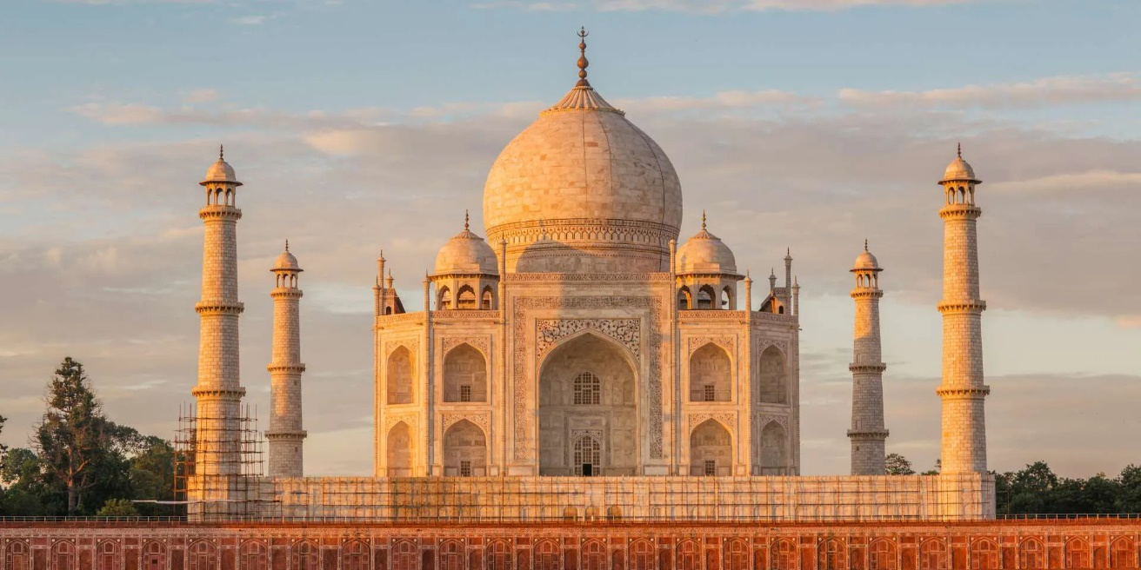

EL PROGRAMA INCLUYE:
- Recorrido en autocar con guía en español
- Seguro básico de viaje
- Alojamiento según itinerario
- Desayuno tipo buffet.
- Incluye traslado de llegada y traslado de salida
- Excursión: Paseo en Rickshaw en Delhi, Subida en elefante o en jeep al Fuerte Amber en Jaipur, Orchha, Paseo en Rickshaw, Sarnath en Benares.
- Barco: Paseo en barco al amanecer en el río Ganges en Benares.
- Visita Panorámica en: Delhi, Jaipur, Agra, Orchha, Khajuraho, ALLAHABAD, Benares.
- Traslado Nocturno: Ceremonia Aarti en el Templo de Birla en Jaipur, Ceremonia en el río Ganges en Benares.
- Entradas: Raj Ghat, Mezquita Jama Masjid, Templo Comunidad Sij, Qutub Minar en Delhi, Fuerte Amber, Observatorio astronómico, Palacio de la ciudad en Jaipur, Templo Baorí en Abhaneri, Recinto en Fatehpur Sikri, Taj Mahal, Fuerte Rojo en Agra, Palacios y templos en Orchha, Templos en Khajuraho, Museo de Buda en Sarnath en Benares.
- Paseo en Tren: Agra - Jhansi.
Vuelos Incluidos: Varanasi - Delhi en clase turista económica y traslados hacia/ desde el aeropuerto.
- 17 Almuerzos o Cenas Incluidos en: Delhi, Delhi, Samode, Jaipur, Jaipur, Jaipur, Jaipur, Agra, Agra, Agra, Orchha, Khajuraho, Khajuraho, ALLAHABAD, Benares, Benares, Benares.
- Tarjeta de asistencia al viajero hasta los 74 años
- Fee administrativo.

EL PROGRAMA NO INCLUYE:

- Tiquetes aereos
- Traslado de salida
- Gastos no especificados en el programa

HOTELES PREVISTOS.
HOTEL RAMADA PLAZA****
Т.: 7686272302
Airport Road
Khajuraho – INDIA

TAJ CHANDELA****
Т.: 7686272355
Aiport Road, District Chtatarpur
471606 Khajuraho – INDIA

KANHA SHYAM HOTEL****
Т.: 5322560123
Civil Lines, Allahabad, Uttar Pradesh
211001 ALLAHABAD – INDIA

RIVATAS BY IDEAL*****
Т.: 5426666100
The Mall Road, Cantonment Varanasi, Varanasi, Uttar Pradesh
221002 Benares - INDIA

HOTEL THE SURYAA*****
Т.: 1126835070
New Friends Colony
110025 Delhi – INDIA

CROWNE PLAZA NEW DELHI OKHLA*****
Т.: 1146462000
PLOT NO. 1, COMMUNITY CENTRE PHASE - 1, OKHLA,
110020 Delhi – INDIA

SAROVAR PREMIERE****
Т.: 4398000
Sahakar Marg, Tonk Rd, Lalkothi Jaipur, Rajasthan
302015 Jaipur – INDIA

SAURA HOTEL****
Т.: 5627123500
672, Basai, Fatehabad Road
282001 Agra – INDIA

GRAND MERCURE AGRA*****
Т.: 5627110711
Fatehabad Road, Agra
Agra - INDIA

GRUPO EMPRESARIAL JMG TRAVEL SAS con RNT 131889 expedido por el Ministerio de Comercio Industria y Turismo, amparada y regulada por el régimen de responsabilidad que establece la cláusula de responsabilidad sobre el decreto 2438/2010 y la ley 300/96 su D.R. 1075/97, ley 1480 de 2011 y demás decretos reglamentarios. G.E. JMG TRAVEL SAS no asume responsabilidad frente a los usuarios por el servicio de transporte aéreo, salvo que se trate de vuelo fletado y de acuerdo con las condiciones del transporte.
Está comprometida con el cumplimiento de la Resolución 3860 de 2015 sobre sostenibilidad turística y la ley 679 de 2001 sobre la prevención de la prostitución, la pornografía, el turismo sexual, y demás formas de abuso sexual con niños, niñas y adolescentes. No apoya el comercio ilegal de especies de flora y fauna, respeta y promueve la conservación la biodiversidad, acorde a la Ley 17 de 1981 para prevenir, castigar y rechazar todo acto que maltrate y atente contra la vida de las especies animales del país y la ley 1333 de 2009 para evitar la contaminación o realización de acciones en contra del medio ambiente. No apoya el comercio ilegal de bienes culturales, respeta y promueve la conservación de nuestra cultura, acorde la ley 63 de 1986 para la prevención del tráfico ilegal de los bienes culturales del país y la ley 1185 de 2008 que busca la salvaguardia, protección, sostenibilidad, divulgación y estímulo para los bienes del patrimonio cultural de la Nación.

